**TRƯỜNG ĐẠI HỌC BÁCH KHOA HÀ NỘI**

**Viện Công nghệ thông tin và Truyền thông**



**Đề tài: Custom Control**

**Môn:**

**Hệ thống thông tin trên web**

Nhóm 41

Đoàn Xuân Nam 20184157

Bùi Văn Khương 20184126

***Hà Nội, ngày 28 tháng 12 năm 2020***

**Mục lục**

1 GIỚI THIỆU BÀI TOÁN 4

1.1 Giới thiệu đề tài 4

1.2 Các tính năng 4

1.3 Công cụ sử dụng  4

2 PHÂN TÍCH THIẾT KẾ 5

3 Ứng dụng của Custom Control 7

4 KẾT LUẬN 8

LỜI NÓI ĐẦU

Sự bùng nổ của công nghệ thông tin hiện nay cũng như trong tương lai sắp tới đang thúc đẩy sự phát triển của xã hội, giúp mọi người đều có cơ hội tiếp cận một cách dễ dàng với nguồn thông tin khổng lồ. Các nguồn thông tin trên các website là một trong những nguồn cung cấp thông tin chủ yếu bởi sự tiện lợi do có thể truy cập từ nhiều loại thiết bị khác nhau.

Sự phát triển về cả cung lẫn cầu đó đòi hỏi các nhà phát triển website luôn phải đổi mới, sáng tạo trong cách trình bày, cung cấp các tiện ích để giúp người sử dụng nắm bắt, ghi nhớ và vận dụng những thông tin, kiến thức thu được áp dụng cho cuộc sống. Điều này cũng góp phần nâng cao trải nghiệm của người dùng, khiến cách tiếp cận trở nên đơn giản, sinh động hơn.

Một ví dụ rất sinh động cho vấn đề này là âm lịch. Âm lịch là loại lịch được sáng tạo dựa trên quy luật hoạt động của Mặt Trăng, quay xung quanh Trái Đất. Âm lịch thường được sử dụng ở các nước Hồi Giáo, Đông Bắc Á,… Ở nước ta, âm lịch được sử dụng từ lâu đời, với nhiều mục đích khác nhau, tiêu biểu là trong nông nghiệp, vậy nên có cái tên thường gặp là Nông lịch. Hiện nay, cùng với sự phát triển của thời đại, việc số hóa nông lịch để tiện sử dụng là một điều thiết yếu, giúp người sử dụng xem được ngày, giờ để phục vụ quá trình sinh hoạt, sản xuất,văn hóa…

Xuất phát từ nhu cầu thực tiễn trên, nhóm em xin mạnh dạn xây dựng những bước đầu tiên với đề tài “Phát triển Custom control âm-dương lịch”, với chức năng xem ngày, tháng, năm âm lịch cũng như dương lịch, giúp người dung chọn ngày bằng click chuột đơn giản, loại bỏ thao tác nhập từ bàn phím.

Chúng em xin chân thành cảm ơn TS.Phạm Huy Hoàng, giảng viên Viện Công nghệ Thông tin và Truyền thông, trường Đại học Bách khoa Hà Nôi, đã tận tình hường dẫn chúng em hoàn thành bài tập này.

# GIỚI THIỆU BÀI TOÁN

## Giới thiệu đề tài

- Custom Control là một chức năng hoặc một tiện ích do lập trình viên tạo ra với mục đích cho người sử dụng trải nghiệm ứng dụng hoặc website một cách tiện lợi nhất.

## Các tính năng

- Người dùng có thể chọn ngày tháng năm mà không cần phải nhập tay tiết kiệm được thời gian.

- Hiển thị cả âm lịch và dương lịch tiện lợi cho việc xem ngày.

## Công cụ sử dụng

* Ngôn ngữ lập trình: HTML, CSS, Javascript
* Công cụ: Visual Studio Code
* Công nghệ: Git (Github)

# PHÂN TÍCH THIẾT KẾ

* **Giao diện chính của Custom Control**



* **Sau khi nhấn chuột vào ô chọn ngày sẽ hiện ra cửa sổ để xem và chọn ngày tháng**

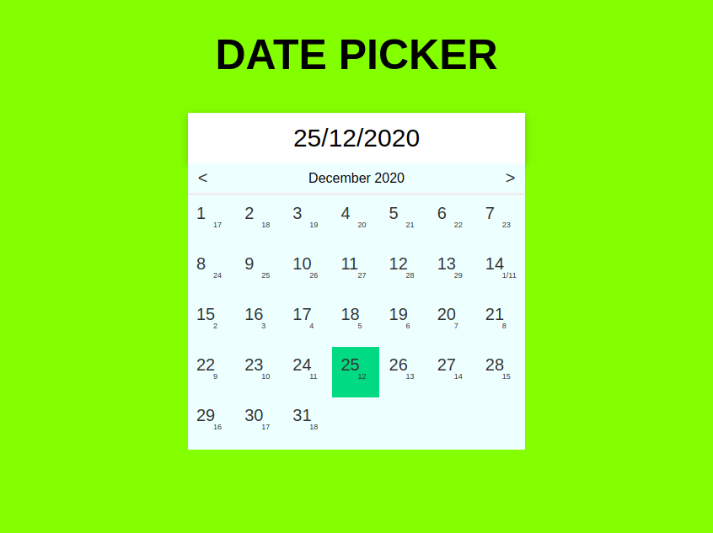

* **Sau khi chọn ngày tháng xong thì ngày tháng năm đó sẽ hiển thị trong ô như trong hình dưới, ví dụ ngày 17/12/2020**

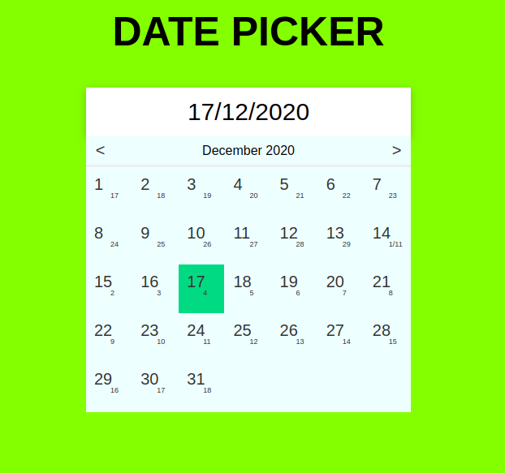

# Ứng dụng của Custom Control

* Là một tiện ích dùng để tra cứu lịch âm dương.
* Là một tiện ích có thể gắn trong các ứng dụng khác giúp cho người dùng chọn ngày tháng một cách nhanh chóng và tiện lợi mà không cần nhập thủ công.

# KẾT LUẬN

* Custom Control Date Picker tuy là một tiện ích đơn giản nhưng rất hữu ích có thể dùng với nhiều mục đích như tra cứu lịch, gắn vào trong các ứng dụng khác để chọn xem các thông tin (thống kê sản phẩm bán trong ngày, …), xem bói toán, tướng số, phong thủy, và các hoạt động văn hóa khác,...

**TÀI LIỆU THAM KHẢO**

Thuật toán tính âm lịch, tác giả Hồ Ngọc Đức

https://www.informatik.uni-leipzig.de/~duc/amlich/calrules.html?fbclid=IwAR0ehOMYnWxACUrvd_bH_9uc2oYWDZNBfS7M_uMmJnLNqHF5cm2VYCeL0nI